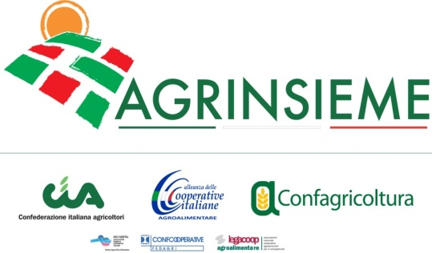

Comunicato stampa

MOBILITAZIONE AGRINSIEME: AVVIATE IN TUTTA ITALIA INIZIATIVE PER SENSIBILIZZARE LA SOCIETÀ CIVILE, LE ISTITUZIONI, LA POLITICA, SULL’IMU E SUI TEMI CHE SEGNANO PROFONDAMENTE IL FUTURO DELLE IMPRESE AGRICOLE

Roma, 10 febbraio 2015. Hanno preso via oggi in tutta Italia le iniziative di Agrinsieme (il coordinamento tra Cia, Confagricoltura ed Alleanza delle Cooperative agroalimentari) per sensibilizzare la società civile, le istituzioni e la politica, sull’ Imu e sui temi che segnano profondamente il futuro delle imprese agricole.
“Il problema dell’Imu agricola è una ferita aperta che penalizza un gran numero di aziende che operano in aree svantaggiate ma a cui non è riconosciuto più tale status – sottolinea Agrinsieme - Senza dimenticare la situazione relativa alla crisi del prezzo del latte, la diminuzione di produzione di importanti settori (olivicolo e vitivinicolo), la legge di stabilità che prevede l’incremento delle accise sul gasolio agricolo e la riduzione dell’assegnazione”.

“Le aziende agricole – evidenzia Agrinsieme - sono penalizzate anche dalla burocrazia, dalle disparità di valore nelle filiere, dalle quotazioni all’origine non remunerative e dai costi che crescono. Il settore primario invece vuole essere competitivo, innovativo, puntare sull’export ed essere al passo con le agricolture dei Paesi concorrenti, cogliendo tutte le opportunità che verranno da Expo 2015”. Nella giornata odierna sono in svolgimento molteplici iniziative in Toscana, Piemonte e Lazio. Si sono svolti incontri con i sindaci e prefetti, sensibilizzata la popolazione, sit-in in piazza a cui, spesso, hanno aderito attivamente anche i sindaci dei comuni ‘ex-svantaggiati’.

Gli agricoltori delle province di Siena ed Arezzo hanno portato i lori trattori al casello A1 Valdichiana, a Bettolle (Sinalunga-Si), coinvolgendo gli automobilisti in ingresso ed uscita dall’autostrada. Sit-in, incontri con i prefetti, le istituzioni, i parlamentari, anche a Firenze, Grosseto, Pisa, Viterbo, Torino, Alessandria, Bologna. Altre iniziative - ricorda Agrinsieme - sono in programma, nei prossimi giorni, in molte altre provincie per tenere alta l’attenzione sui problemi del settore agricolo che attendono, da troppo tempo, risposte concrete.

